Қазанның 2015 жылдың 27 жұлдызында қазақ филология кафедрасы күні өтті. Кафедра оқытушылары, магистранттар, тіл, әдебиет және журналистикаға қатысты жаңа кітаптармен мерзімдік басылымдар ұсынылды.

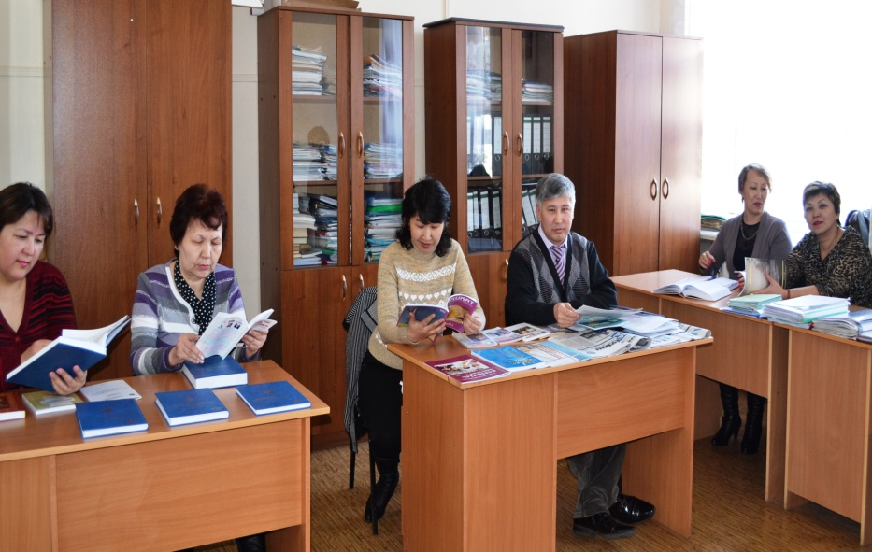 | 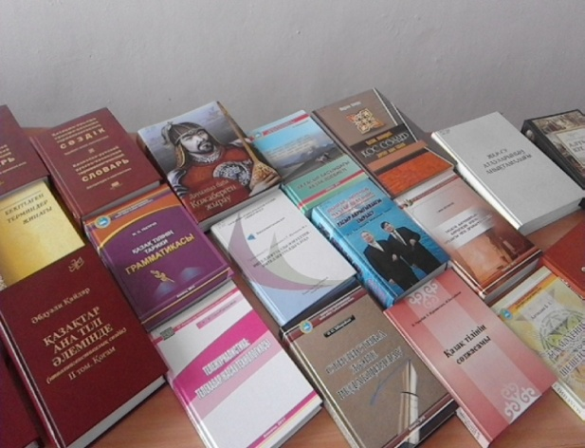

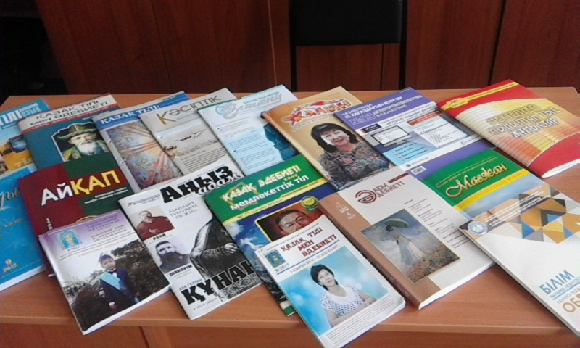 | 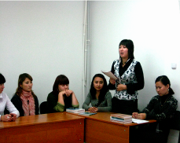

Әдебиеттер тізімі:

- Айтбайұлы Ө. Қазақ фразеологизмдері мен перифраздары / Ө. Айтбайұлы. - Алматы : Абзал-ай, 2013. - 400 б.
- Айтматов, Ш. Ғасыр айрығындағы сырласу : құз басындааы аңшының зары. Рухани-философиялық тарихи-танымдық және махаббат хикаяларына құрылған эсселер кітабы / Ш. Айтматов, М. Шаханов. - Алматы : Полиграфкомбинат, 2008. - 512 бет,суретті.
- Ақбай, Н. Қазақтың дәстүрлі атаулары : энциклопедиялық сөздік / Н. Ақбай. - Алматы : АРДА, 2013. - 496 б.
- Әбдиманұлы, Ө. ХХ ғасыр басындағы қазақ әдебиеті: оқулық / Ө. Әбдиманұлы . - Алматы : Дәуiр, 2012. - 408 б.
- Әдістеме әлемінде: ғылыми-әдістемелік жинақ / Е. Е. Тілешов, Г. П. Әріпбекова, О. Б. Сүлейменов. - Алматы : Сардар, 2008. - 368 б.
- Бекітілген терминдер жинағы / ред. Ш. Құрманбайұлы. - Астана: Көкше-Полиграфия, 2012. - 384 б.
- Бизақов, С. Қазақ тілі қандай тіл? / С. Бизақов . - Алматы : Арыс, 2010. –
432 б.
- Джонес, Д. Сандық журналистика : Оқулық / Д. Джонес. - Алматы : Times, 2014. - 280 б.
- Жер-су атауларының анықтамалығы / ред. Т. Жанұзак. - Алматы: Арыс, 2009. - 568 б.
- Дауылпаз баба Қожаберген жырау: тарихи-танымдық жинақ / ст.: А. Тасболатов, Ж. Сүлейменов. - Астана : Фолиант, 2014. - 376 б
- Есенбекова, Ұ. Тележурналистика: телехабар жасау технологиясы : оқулық / Ұ. Есенбекова. - Алматы : Дәуір, 2011. - 220 б.
- Жаңарған ел - жаңғырған атаулар / ред. Ш. Кұрманбайұлы. - Астана : Көкше-Полиграфия, 2012. - 288 б.
- Жеткізген, Ж. Қазақ тілін оқытудың тиімді әдістері : әдістемелік құрал / Ж. Жеткізген. - Алматы : Алматыкітап, 2011. - 56 б. - (Мұғалім кітапханасы)
- Жұбанұлы, Қ. Қазақ тіл білімінің мәселелері / Қ. Жұбанұлы. - Алматы : Абзал-ай, 2013. - 640 б.
- Қазақ мақал-мәтелдерiнің Алтын кітабы: 8675 мақал-мәтел. - АЛМАТЫ : АРУНА, 2013. - 632 б.
- Қазақ тілі қандай тіл? / С. Бизақов . - Алматы : Арыс, 2010. - 432 б.
- Қазақша-орысша, орысша қазақша терминологиялық сөздік: 12000-ға жуық термин. - Алматы : Қазапарат, 2014. - Т.24 : Педагогика және психология / ред. М. Б. Қасымбеков. - 508 б.
- Қазақша-орысша, орысша қазақша терминологиялық сөздік: 12000-ға жуық термин. - Алматы : Қазапарат, 2014. - Т.26 : Әдебиет және лингвистика / ред. М. Б. Қасымбеков. - 600 б.
- Қайдар, Ә. Қазақтар ана тілі әлемінде: этнолингвистикалық сөздік / Ә. Қайдар. - Алматы : Сардар, 2013. - Т.2 : Қоғам. - 728 б.
- Қайдар, Ә. Қазақ тіліндері қос сөздер: зерттеу және сөздік / Ә. Қайдар. - Алматы : Сардар, 2013. - 454 б. Сөз-сандық: қазақтың көне сөздері / К. Қайыржан. - Алматы : Өнер, 2013. - 480 б.
- Қайырбеков, Ә. Он томдық шығармалар жинағы / Ә. Қайырбеков. - Алматы : TST. - Т.1 : Балладалар. – 352 б.
- Қайырбеков, Ә. Он томдық шығармалар жинағы / Ә. Қайырбеков. - Алматы : TST. - Т.2 : Өлеңдер.-330 б.
- Тұлғалар тағылымы. Сәбит пен Ғабит: эсселер, ғылыми-зерттеу мақалалар, ой-толғам, сыр-сұхбат / Ә. Қайырбеков. - Алматы : Айғаным, 2014. - 286 б
- Қайыржан, К. Сөз-сандық: қазақтың көне сөздері / К. Қайыржан. - Алматы : Өнер, 2013. - 480 б.
- Қарағұлова, Б. С. Ұлттық терминология: қалыптасуы мен даму жолдары / Б. С. Қарағұлова. - Алматы : Экономика, 2012. - 184 б.
- Қапасова, Б. Қ. Тіл мәдениеті. Шешендік өнер : окулық / Б. Қ. Қапасова. - Алматы : Дәуір, 2014. - 224 б
- Кәкішев Тұрсынбек: өнегелі өмір / ред. Ғ. М. Мұтанов. - Алматы : Қазақ университеті, 2012. - 369 б.
- Құлбарақ, С. Тахауи Ахтановтың көркемдік әлемі: прозасы мен драматургиясы : монография / С. Құлбарақ. - Алматы : Экономика, 2013. - 366 б.
- Мен - қазақпын мың өліп, мың тірілген: Жұбан Молдағалиев туралы естеліктер. - Алматы : Білім, 2010. - 352 б.
- Оралбай, Н. Қазақ тiлiнің сөзжасамы : Жоғары және жоғары оку орнынан кейінгі білім депортаменті жоғары оку орындарының филология факультеттерінің студенттеріне оқулық ретінде ұсынған / Н. Оралбай, К. Құрманәлиев, Ж. Балтабаева. - Алматы : Нұр-ДиАс , 2014. - 288 б.
- Сыдықов, Е. Шәкәрім: ғылыми-танымдық басылым / Е. Сыдықов. - Алматы : ҚР БҒМ ҒК ФСДИ, 2013. - 444 б.
- Сұлтанбаева, Г. С. Интеллектуалды әлеуеттен-интеллектуалды ұлтқа / Г. С. Сұлтанбаева, А. Т. Кұлсариева, Ж. А. Жұмашова. – Алматы, 2012. - 216 б.
- Тектіғұл, Ж. О. Қазақ тілінің тарихи грамматикасы : оқулық / Ж. О. Тектіұл. - Алматы : Дәуір, 2012. - 500 б.
- Ұлттық терминология: қалыптасуы мен даму жолдары / Б. С. Қарағұлова. - Алматы : Экономика, 2012. - 184 б.
- Ыбырайым, Ә. О. Стилистика және редакциялау : оқулық / Ә. О. Ыбырайым. - Алматы : Дәуір, 2014. - 240 б.

Журналдар:
- Айқап 2015.- №2
- Әдебиет Қазақстан мектебінде 2015.-№9
- Әлем әдебиеті 2015.- №3
- Білім-Образование 2015.-№2
- Дәстүр 2015.-№8
- Жалын 2015.- №9
- Жұлдыз 2015.- №9
- Жұлдыздар отбасы .Аңыз адам 2015.-№18(124)
- Қазақ әдебиеті және мемлекет тіл 2015.-№9
- Қазақ тілі: әдістеме 2015.- №5
- Қазақ тілі мен әдебиеті қазақ, орыс сыныптарында 2015.-№7
- Қазақ тілі Қазақстан мектебінде 2015.-№9
- Қазақ тілі:мектепте,колледже және ЖОО-да оқыту 2015.-№4-6
- Қазақ тілі мен әдебиеті 2015.-№9
- Қазақ тілі мен әдебиеті орта мектепте 2015.- № 9
- Қазақ тілі мен әдебиеті орыс мектептерінде 2015.- №9
- Қазақстанда іс қағаздарын жүргізу 2015.- №3
- Мағжан 2015.- №2

Басылымдармен №10 оқу ғимаратының 302, 312, 110 дәрісханаларында таныса аласыздар

